Jueves
24
de febrero

Cuarto de Primaria
Lengua Materna

Pongamos orden en un instructivo: ¿Le entiendes?

Aprendizaje esperado: conoce las características de un instructivo e interpreta la información que presenta. Describe el orden secuencial de un procedimiento.
Énfasis: reescribe un instructivo al que le falta la organización gráfica en apartados y párrafos, incorporando signos de puntuación pertinentes y numerales, con el fin de asegurar el orden y la coherencia de las indicaciones.

¿Qué vamos a aprender?

Identificarás los elementos que componen un instructivo y el orden que deben llevar para que sea entendible.

¿Qué hacemos?

Lee el siguiente instructivo:

https://libros.conaliteg.gob.mx/20/P4ESA.htm#page/64

Como que algo no está bien con este instructivo. ¿Tú qué opinas? ¿Qué le hace falta?

A este instructivo le hace falta algo que es básico al escribir un texto, puedes verlo más de cerca en la página 65 de tu libro de texto.

Hace falta ordenar la información para darle el formato que lleva el instructivo ¿Qué te parece si lo reescribes para organizarlo en apartados?

Tendrás que analizarlo para identificar que oraciones integran cada párrafo y colocar los signos de puntuación, así como los numerales para darle orden y coherencia a las indicaciones.

Por la forma en que está escrito el instructivo anterior puede llegar a ser un poco confuso, por eso es importante el orden y la claridad.

Pon atención, para que también organices el instructivo de tu libro. Observa nuevamente el instructivo.

¿Recuerdas las partes que integran un instructivo?

Primero se pone el título del instructivo, el cual debe ser claro y concreto, después los, materiales. ¿Ya recordaste?

Para saber cuál será el título del instructivo, debes preguntarte, ¿Qué se va a construir, realizar o hacer?

En este caso es un “Portarretrato de masa de sal”, entonces ese va a ser el título.

Ahora siguen los apartados del instructivo. Un apartado es lo que expresas es una acción. Recuerda que, al hablar de apartados en un texto, se refiere a que la información está dividida u organizada en varias partes.

El primer apartado del instructivo son los materiales Anota el apartado de materiales, no olvides tomar en cuenta que los apartados, son los subtítulos, se escriben con letra un poco más pequeña que el título, pero más grande que la demás información del apartado.

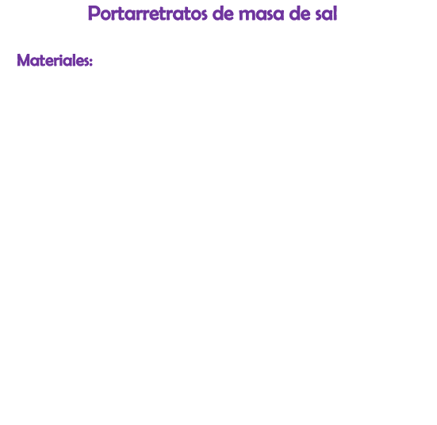

Algo que debes de tener presente, es que la información que contiene cada apartado está organizada en numerales, viñetas o en párrafos. Para poder organizar mejor estos elementos, vas a usar el punto y aparte, que te ayudará a marcar la separación que hay entre cada elemento.

Identifica la información que corresponde al apartado de materiales:

¿Ya identificaste lo que necesitas para elaborar el portarretratos?

En este texto está todo revuelto y no tiene signos de puntuación. Pero si lees con calma y detenidamente, podrás distinguir claramente cada material.

Vas a utilizar viñetas y en los materiales debes colocar la cantidad que se necesita de cada cosa.

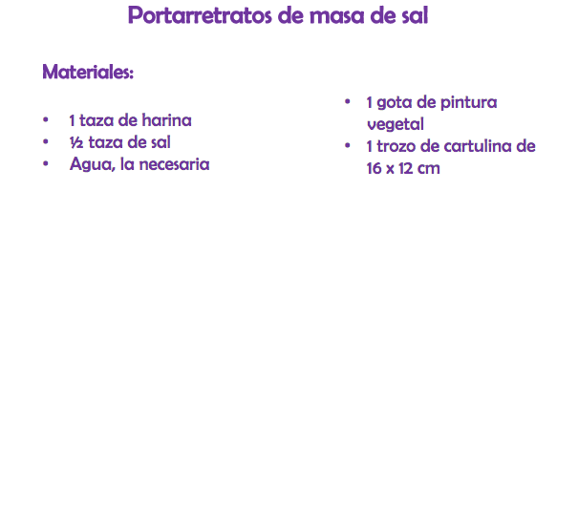

Lo correcto es:

- 1 taza de harina.
- ½ taza de sal.

Fíjate también cómo se deben usar los números o fracciones para expresar las cantidades de lo que se va a utilizar. Luego es:

- Agua, la necesaria.

Se coloca una coma después de agua, para que se lea sin confusiones. Después:

- 1 gota de pintura vegetal.

Y finalmente:

- 1 trozo de cartulina de 16 x 12 cm.

Aquí se pusieron las medidas del trozo de cartulina y la unidad de medida, que son los centímetros.

De esta forma quedan bien claros los materiales que se necesitan para hacer el portarretrato.

El instructivo está escrito mal a propósito. El texto carece de signos de puntuación, por lo que se dificulta mucho su comprensión. Se escribió así para que puedas observar los errores y corregirlos.

Ya tienes los materiales. ¡Vas por buen camino! ¿Qué apartado hace falta organizar?

En el texto dice: “prepara”, entonces ya sigue el apartado de las instrucciones. Anótalo:

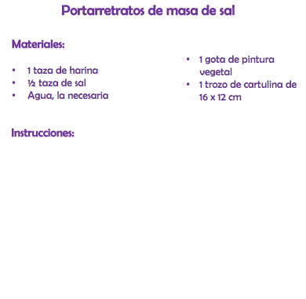

Ahora, ¿Cuál es la instrucción número 1 para elaborar el portarretratos? Recuerda que son oraciones concisas, además, las instrucciones deben iniciar con un verbo, ya sean en infinitivo o en imperativo. Seguro que te acuerdas del infinitivo y del imperativo.
La primera sería, ¿Mezclando la sal y la harina? Observa bien, ¿Esta oración inicia con un verbo en infinitivo o imperativo? inicia con la palabra, “mezclando”, no termina en ninguno de los dos.

Tienes que tomar la oración desde el inicio, lo correcto es: “Prepara la masa mezclando la sal y la harina.” “Prepara” es el verbo y está en imperativo. El imperativo es como si fuera una orden, esa es la forma de los verbos en imperativo. Se dicen como si fueran órdenes: prepara, mezcla, escribe, dibuja, etcétera.

No olvides que al final de una oración, debes escribir un punto y aparte para cerrar la instrucción y dar paso a la siguiente, además, como esta instrucción es la primera, la vas a anotar con el número 1.

Recuerda que, en los instructivos, los pasos se siguen de manera ordenada, el uno, dos, tres y hasta el último. No se deben saltar, por eso es importante numerarlos.

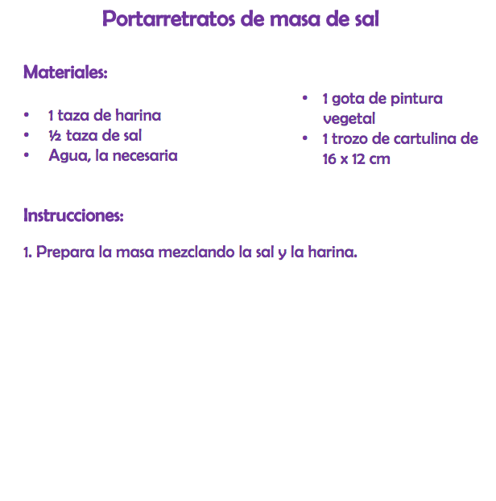

¿Cuál sería la versión de esa instrucción en infinitivo? Acuérdate que las terminaciones son ar, er o ir.

- Preparar la masa mezclando la sal y la harina.

La instrucción número 2, es: “Forma un hueco en el centro y agrega un poco de agua con una gota de color vegetal de tu preferencia y mezcla los ingredientes hasta formar una masa si se hacen grumos agrega un poco más de agua”

Como te habrás dado cuenta otra vez, aquí faltan los signos de puntuación. Si observas nuevamente el instructivo identificas qué signos de puntuación hacen falta y en qué parte del texto deben de ir, de esta forma podrás distinguir la segunda instrucción.

Si la primera terminó en la palabra harina, la segunda debe comenzar en la palabra “forma”, que es un verbo y que está en imperativo. Las instrucciones normalmente van a comenzar con un verbo, que indica lo que debes hacer.

Quedaría así:

- Forma un hueco en el centro y agrega un poco de agua con una gota de color vegetal de tu preferencia.

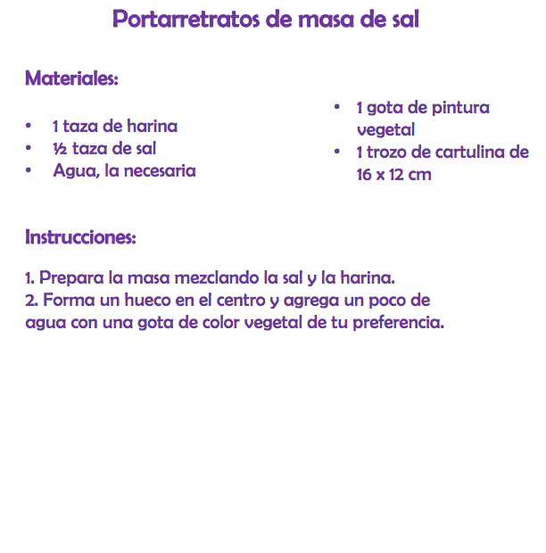

Y la versión en infinitivo sería:

- Formar un hueco en el centro y agregar un poco de agua con una gota de color vegetal de tu preferencia.

¿Cuál sería la siguiente instrucción?

- Mezcla los ingredientes hasta formar una masa.

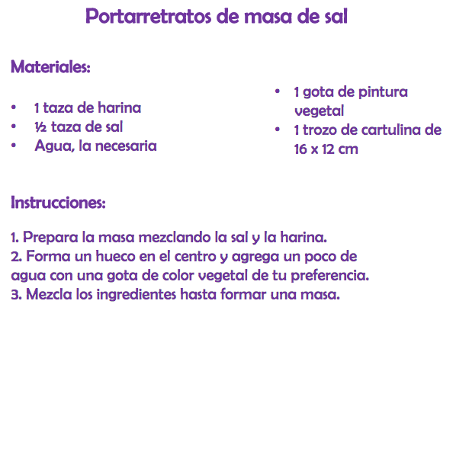

Comienzas con un verbo, expresas una idea clara y terminas con un punto. La versión en infinitivo queda así:

Lee con atención para identificar la siguiente instrucción:

Lo que sigue en el texto es: “si se hacen grumos, agrega un poco más de agua”.

Esta instrucción no inicia con un verbo, más que una instrucción, sería una especie de nota para la instrucción anterior. Esto porque dice qué se puede hacer en caso de que la mezcla del paso 2 se haga grumosa.
Puedes ponerlo entre paréntesis debajo de la instrucción tres, quedaría así:

- (Si se hacen grumos, agrega un poco más de agua)

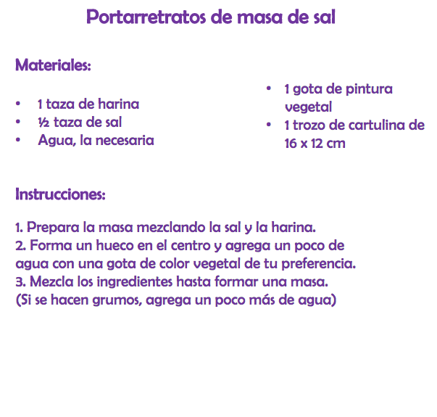

La instrucción que sigue:

Forma con la masa el marco del portarretratos.

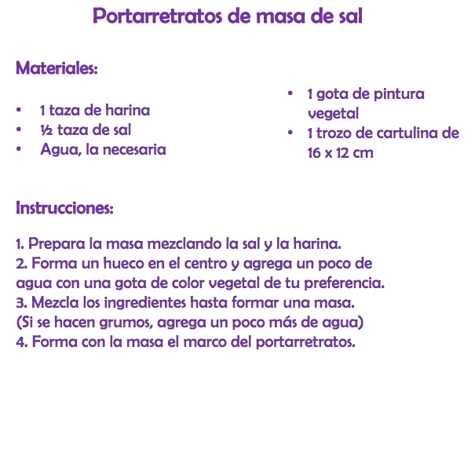

Está escrita en imperativo, ¿Cómo es en infinitivo?

Formar con la masa el marco del portarretratos.

¡Ya casi terminas! Las instrucciones que estás haciendo ¿Son mucho más claras?

A la siguiente instrucción, le vas a poner su número; el número cinco y ciérrala con punto y aparte.

Sería así:

- Deja secar durante un día, de preferencia bajo el sol.

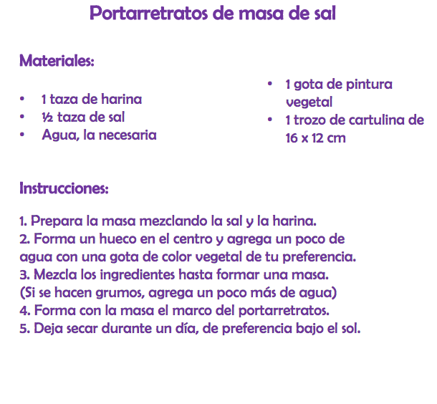

La coma que se puso, sirve para separar las dos partes de la instrucción y la hace más comprensible. La primera parte es dejar secar durante un día, y la segunda, de preferencia bajo el sol.

La opción en infinitivo:

Dejar secar durante un día, de preferencia bajo el sol.

Recuerda que, para formar el verbo en infinitivo solo debes cambiar la terminación del verbo por ar, er o ir.

Continúa con la siguiente instrucción, es la última. Aquí vas a terminar y sería la instrucción número seis.

Quedaría de la siguiente forma.

Pega el cartón al portarretratos únicamente por tres lados, para que puedas meter la fotografía.

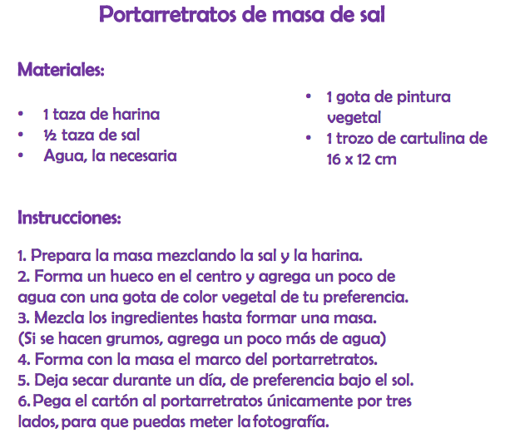

Y la versión en infinitivo queda de la siguiente manera:

Pegar el cartón al portarretratos únicamente por tres lados, para que puedas meter la fotografía.

Ya está terminado y corregido el instructivo, léelo y pon mucha atención para ver si ahora sí se entiende el texto.

¿Se nota la diferencia?

Ahora ya puedes elaborar tu portarretratos de masa de sal, siguiendo cada paso del instructivo que ordenaste.

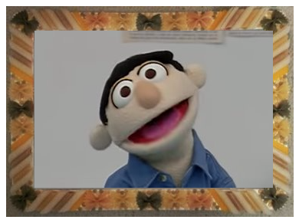

Hoy reescribiste un instructivo, organizándolo en apartados y párrafos.

Incorporaste viñetas, signos de puntuación pertinentes y numerales; para garantizar el orden y la coherencia de las indicaciones.

El reto de hoy:

La actividad de la sesión de hoy corresponde a las páginas 65 y 66 del libro de español. Puedes realizarla o concluirla en un tiempo libre que tengas.

¡Buen trabajo!

Gracias por tu esfuerzo.

Para saber más:
Lecturas

https://www.conaliteg.sep.gob.mx/primaria.html

